科研项目信息化管理平台需求

2026年7月

目录
一、平台总体概述 2
二、平台基础管理体系 4
三、全生命周期整体架构与总流程 8
四、分阶段业务功能与流程细则 14

一、平台总体概述

（一）建设定位
科研项目信息化管理平台是科技管理数智大屏项目的深化与延续。该项目旨在聚焦科研项目业务领域，通过建设管理平台，做好科研项目信息化管理工作，为数智大屏的‘科研项目’板块提供源头数据支撑。
平台立足统筹归集、宏观管控、不干预具体执行计划的核心管理定位，实现科研项目“一本账”管理，通过构建标准化、差异化、可视化的科研项目管控体系，支撑公司科研项目管理工作规范化、精细化。
平台覆盖科技部管理的所有科研项目，按照立项渠道，可分为国家级、地方级、公司级三大层级，适配各专项差异化管理流程，同步纳入科研项目全周期科研外协合同、交付物、后评价、协作单位评价等管控，实现科研项目全生命周期信息化管控。

（二）建设原则
结合预研项目管理体系及层级管控要求，平台建设遵循以下原则：
序号 | 建设原则 | 具体说明
1 | 统一框架、差异化适配 | 全域项目统一固化立项、实施、验收三大核心管理阶段，针对各类项目的流程节点、管控标准、审批要求差异化配置，兼容各专项现有管理模式差异。
2 | 聚焦宏观统筹、兼顾日常管控 | 聚焦项目核心指标、关键节点、核心数据，满足科研项目宏观统筹需求，同时兼顾科研项目工作计划执行情况。
3 | 全链闭环、全程可溯 | 覆盖项目申报立项、过程实施、结题验收、成果产出、成果转化、协作单位后评价全生命周期，联动科研外协合同、交付物、发票、付款全流程数据，建立全节点到期预警机制，实现预研项目管控可查询、可溯源。
4 | 信息整合，多维可视 | 整合全域项目台账、数量、经费、进度、成果、转化、协作单位评价数据，通过可视化看板、多维统计报表，实现数据查询、智能分析、风险预警，支撑总部决策。

二、平台基础管理体系

（一）项目分类体系
按照国家、地方、公司级项目所属渠道，实现分类管控、分类统计、分类展示，具体分类如下：
项目层级 | 渠道部门 |  | 内部管理 |  | 渠道名称
项目层级 | 部委/委局 | 司局/处室 | 部门 | 处室 | 渠道名称
国家级 | GXB | 装备二司 | 科技部 | 科研项目处 | MJKY
国家级 | GXB | 装备一司 | 科技部 | 科研项目处 | 04专项接续
国家级 | GXB | 高新技术司 | 科技部 | 科研项目处 | 重点研发计划
国家级 | 国资委 | 科技创新局 | 科技部 | 科研项目处 | XX25专项
国家级 | 科学技术部 | 国自然 | 科技部 | 科研项目处 | 国家自然科学基金
国家级 | FGW | 高技术司 | 科技部 | 科研项目处 | FGW GXJC项目
地方级 | 上海市科委 | 空天海洋处 | 科技部 | 科研项目处 | 上海市科技攻关揭榜挂帅
地方级 | 上海市科委 | 空天海洋处 | 科技部 | 科研项目处 | 上海市科技创新行动计划
公司级 | 科技部 | 科研项目处 | 科技部 | 科研项目处 | 预研三年滚动计划
公司级 | 科技部 | 科研项目处 | 科技部 | 科研项目处 | 重大科技创新专项
公司级 | 科技部 | 科研项目处 | 科技部 | 科研项目处 | 新疆大飞机气象创新中心
公司级 | 科技部 | 科技发展处 | 科技部 | 科技发展处 | 科技周
公司级 | 科技部 | 科技发展处 | 科技部 | 科技发展处 | 大飞机研究院
公司级 | 科技部 | 技术基础处 | 科技部 | 技术基础处 | 大飞机先进材料创新联盟
公司级 | 科技部 | 科研项目处 | 科技部 | 科研项目处 | “中国商飞-波音”可持续航空技术研究中心项目
填写规则：
1.项目层级（国家级/地方级/公司级）立项后原则上不允许变更；特殊情况需走「数据变更」审批流程，（如：FGW第一批项目在向FGW申报阶段没有明确是可研批复类还是投资补助类，待FGW下达通知后才明确为投资补助类，需有公司立项）。
2.新增/终止项目渠道，需由对应责任单位科技部提交申请，经总部科技部审批后，由超级管理员维护分类字典。
3.所有项目渠道编码全局唯一，禁止重复。

（二）角色定义
角色 | 人员 | 职责 | 权限
领导
项目团队 | 项目责任人、技术责任人、项目主管 | 负责对应项目全周期资料填报、节点推进，配合各级审核验收，配合完成协作单位后评价基础信息填报，负责成果转化基础信息填报、进展更新及佐证材料上传 | 仅查看/操作本人关联项目，在提交保存前可编辑本人关联项目信息；无全量数据导出权限
责任总师 | 一级总师为对应专业科研项目的公司级责任总师；二级总师为对应专业科研项目的单位级责任总师 | 1.对科研项目技术事宜进行技术指导、技术把关  2.对科研项目重要节点（如建议书、任务书、验收申请）进行审核  3.负责项目申报、验收、评估等环节线上材料评审工作 | ·一级总师：查看本人经手全部项目  ·二级总师：查看本人经手全部项目  ·专业划分标准由总部科技部统一定义  ·无修改权限
管理团队 | ·总部人员：责任处室处长、主管  ·各单位人员：科研项目管理部门负责人、各单位项目主管 | 总部人员对公司科研项目进行计划、经费、风险等总体统筹管理；各单位人员对本单位科研项目进行计划、经费、风险等管理；组织开展协作单位全周期评价及后评价工作，录入评价结果；负责成果转化信息审核、进度督办 | ·各单位管理团队按照各自工作内容，可查看各单位所属的所有科研项目  ·总部管理团队有所有项目查看和导出数据权限  ·无修改权限
财务团队 | 各二级单位财务负责人及经办 | 开展项目经费核对、预算核销、经费异常监管，对接经费系统数据。 | ·二级公司财务主管仅查看本单位项目经费台账  ·无修改权限
超级管理员 | 科技部科研项目处指定人员 | 平台权限配置、流程模板维护、全平台数据运维管理 | ·可查看公司所有科研项目  ·若项目相关员工岗位变动/离职，系统自动回收账号权限，超级管理员7个工作日内完成账号注销/移交；  ·禁止直接修改业务数据，仅做运维配置

（三）各渠道项目全周期管理流程

1.国家级项目
项目渠道 | 流程
MJKY | 建议书申报→立项批复→任务书/可研报告申报→任务书/可研报告申报批复→中期评估→单位、公司两级验收评审→国家级验收
04专项接续 | 建议书申报→立项批复→合同书签署→中期评估→单位、公司两级验收评审→国家级验收
重点研发计划 | 申请书提交→申请书评审→任务书签署→启动会→中期评估→单位、公司两级验收评审→综合绩效评价
XX25专项 | 任务清单报送→任务清单评估并下达→签署任务书→季度会/双月报/年度评估→国资委现场督导→单位、公司两级验收评审→验收评估
国家自然科学基金 | 申请书提交→申请书评审→批准通知→年度实施报告→中期评估→单位、公司两级验收评审→国家级验收

2.地方级项目
项目渠道 | 流程
上海市科技攻关揭榜挂帅 | 榜单梳理→榜单发布→榜单答疑→申请书评审并批复立项→合同签订→中期评审→单位验收评审→科委验收
科技创新行动计划 | 建议书申报→建议书评审→项目立项→合同签订→阶段性检查→单位验收评审→综合绩效评价

3.公司级项目
项目渠道 | 流程
预研三年滚动计划 | 建议书申报→建议书评审→项目立项→任务书提交→任务书确认并签订合同→阶段性检查→单位级验收评审→公司级验收评审
新疆大飞机气象创新中心 | 申请书提交→申请书评审→技术委员会/主任委员会/理事会审议→项目立项→任务书提交→任务书确认和合同签订→阶段性检查→单位验收评审
科技周 | 发布拟立项项目清单→各单位立项→实施→验收
大飞机研究院 | 项目建议书编制→项目建议书评审→形成拟立项清单→理事会审议→立项→项目实施→项目验收
大飞机先进材料创新联盟 | 项目申报-申请书评审→联盟专委会审议→联盟理事会审议-立项建议-报批-发布立项通知-合同书签署-项目实施-项目承担单位验收评审
“中国商飞-波音”可持续航空技术研究中心项目 | 项目波音指导委员会立项→项目合同签订→向公司报备→项目实施→项目承担单位验收→与总部签订拨款合同→拨款

（四）通用状态标识与预警规则
1.全局四色状态定义（优先级：红＞黄＞蓝＞绿）
适用于项目整体状态、单里程碑、单计划节点全场景，全局统一：
颜色 | 状态说明
绿色 | 节点 / 项目全部完成，审核通过（已完成）
蓝色 | 节点正常推进，距离到期时间＞30 天（正常推进）
黄色 | 节点临期，距离到期时间≤30 天（风险预警）
红色 | 节点已超期未完成（逾期告警）
2. 预警机制
1）预警推送方式：平台站内消息 + 企业邮箱+蓝信；推送对象为项目团队、对应管理团队；
2）风险预警（黄色）：节点到期前 30 天自动触发；
3）逾期告警（红色）：节点到期当日自动触发，台账、可视化看板高亮展示。

三、全生命周期整体架构与总流程

（一）整体功能架构
功能架构看板如下：
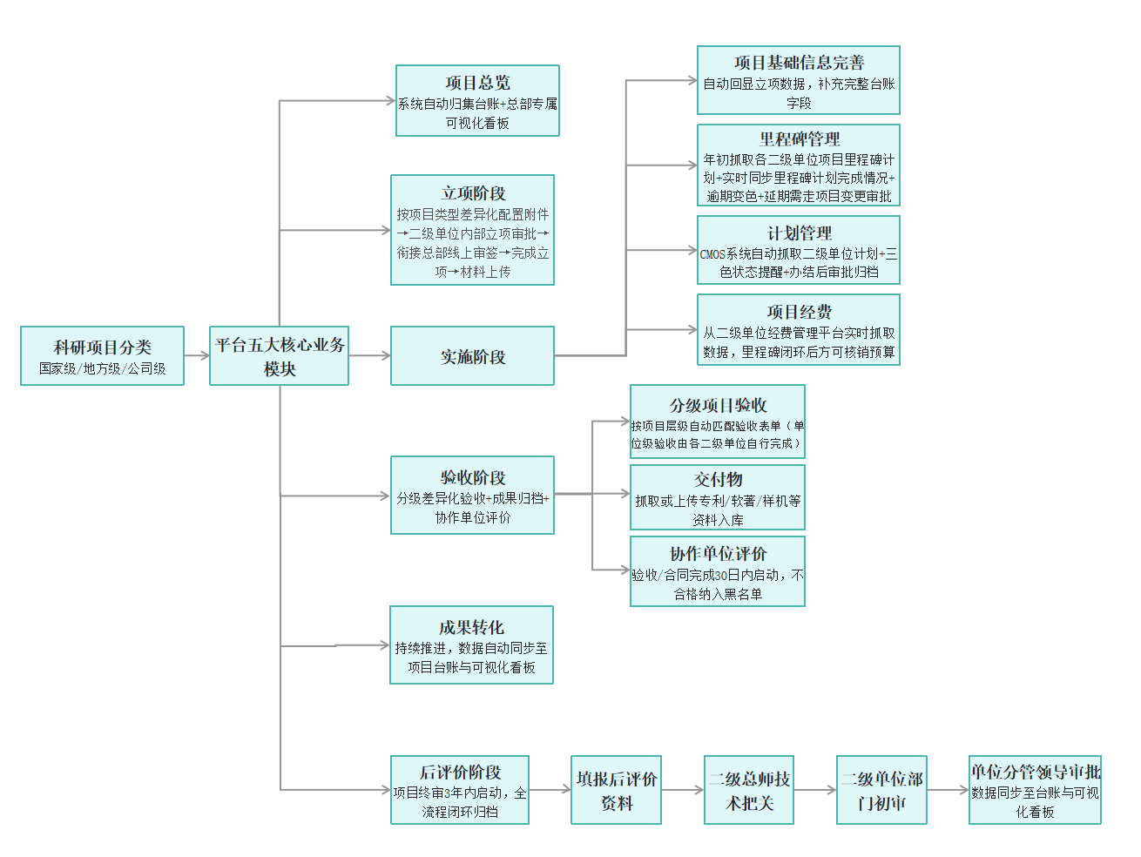
包含项目总览、立项阶段、实施阶段、验收阶段、后评价、成果转化六大层级，具体说明如下：
一级导航 | 二级导航 | 说明 | 填报  角色 | 查看角色
项目总览 | 项目台账 | 总部可查看公司科研项目，各单位可查看本单位科研项目，系统自动生成无需填报。系统自动归集全集团项目基础信息：项目渠道、承担单位、牵头 / 参研单位、项目周期、经费总额、外协金额、项目状态、项目成果等信息、支持总部多条件筛选、汇总导出 | 无（系统自动汇总） | 管理团队、财务团队、责任总师；项目团队仅可单点查看本人负责项目台账
项目总览 | 可视化看板 | 总部专属分析功能，无需下级单位填报。依托全平台归集数据自动生成可视化图表，从项目数量、经费使用、进度、成果、外协等多维度展示整体情况，配置项目异常、节点逾期等风险预警，点击指标可溯源明细，支撑总部决策分析 | 无（系统自动生成） | 管理团队、财务团队、一级责任总师
立项阶段  （面向二级单位填报使用，总部仅负责审核备案） | 项目申报 | 二级单位归集上传对应项目指南、立项需求、建议书/申请书/任务清单等全套申报及评审材料；按项目来源规则触发预研填写内容和审签流程，在系统内完成预研审签单线上审批流转。（备注：该模块可以由二级单位管理部门转办给项目负责人填写，不需要审批的项目申报需要报备功能） | 项目团队 | 项目团队（自有项目）、责任总师、管理团队、评审团队（评审阶段）
立项阶段  （面向二级单位填报使用，总部仅负责审核备案） | 项目立项 | 申报审批完成后，二级单位上传/总部抓取各个二级单位系统中盖章版任务书、立项批复、任务书签署文件、立项批准通知等立项佐证材料，提交总部备案归档 | 项目团队 | 项目团队、责任总师、管理团队、财务团队
实施阶段（面向二级单位填报，分级审批） | 项目基本信息 | 系统自动回显立项数据，缺失字段由二级单位补充；，同步归集年度里程碑、评估计划节点信息，实现项目动态信息汇总建档 | 项目团队 | 项目团队（自有项目）、责任总师、管理团队、财务团队
实施阶段（面向二级单位填报，分级审批） | 里程碑（抓取/线下填写各单位综合计划，批量导入） | 年度分两次管理：年初填报清单（线下编制统一上传）+预算（线下编制（年初+中期）统一上传）；节点到期后上传佐证材料闭环销项（或与二级单位关联同步数据）；超期需走变更流程延期  系统自动分级预警：到期前30天推送黄色预警；超期高亮红标展示于台账、看板；材料审核办结后自动转为绿色完成状态 | 项目团队 | 项目团队、责任总师、管理团队；财务团队仅关联查看里程碑对应预算
实施阶段（面向二级单位填报，分级审批） | 计划管理 | 分为待办计划、已完成计划。自动同步CMOS系统计划数据，区分待办/已完成计划，按规则展示四色状态 | 项目团队 | 项目团队、管理团队
实施阶段（面向二级单位填报，分级审批） | 项目经费（直接从各单位抓取数据） | 经费管理模块包含两套相互独立的管控体系，分别实现分级经费管控：一是面向二级单位，围绕单个科研项目开展经费管理，结合项目里程碑完成预算填报与经费核销，相关数据实时同步至经费看板；二是面向总部，统筹管理拨付至各二级单位的科研经费，完成年度预算编制、额度核定、经费拨付及年度清算工作。两大体系数据独立存储、互不联动，所有经费操作全程留痕，可支持数据查询与审计溯源。 | 财务团队 | 财务团队、管理团队
实施阶段（面向二级单位填报，分级审批） | 评估检查 | 项目发起中期/年度/阶段性评估的线上申请入口，按项目所属渠道按需提报申请；评估结束后上传对应评审结论、检查佐证材料至平台存档 | 项目团队 | 项目团队、责任总师、管理团队
实施阶段（面向二级单位填报，分级审批） | 项目变更 | 信息变更分项目变更、数据变更两类入口：项目变更覆盖延期、经费、外协方、付款节点、核心指标等重大调整；数据变更仅修正年度任务填报等小幅数据错误。二级单位填报调整内容、说明并上传材料；项目变更执行二级、总部逐级审批，数据变更二级内部审批后到总部主管审核 | 项目团队 | 项目团队、管理人员、责任总师
验收阶段 | 项目验收 | 系统根据项目名称自动匹配对应验收层级表单；国家级项目开放单位、公司、国家级验收附件上传栏，地方级开放单位、属地主管部门验收栏目，公司级仅开放单位、公司两级验收栏，非本项目所需验收项页面锁定、不可编辑；按需上传对应验收佐证资料归档 | 项目团队 | 项目团队、责任总师、管理团队、财务团队
验收阶段 | 交付物 | 包含专利、论文、软著、技术标准、原理样机、设备、成套技术成果等相关材料 | 项目团队 | 项目团队、责任总师、管理团队、超级管理员
验收阶段 | 协作单位评价 | 1.协作单位分为参研单位和外协单位：针对参研单位，自项目验收完成后30日内，完成评价；针对外协单位，自外协合同验收，30日之内完成评价。  2.具体由项目团队填报协作单位（参研单位）基础信息，项目团队从技术能力、交付质量、进度履约、服务配合、合规性5个维度进行量化评分，上传评价报告及佐证材料，各单位管理团队进行确认;评价结果分为优秀（X≥90分）、良好（X≥80且X＜90分）、合格（X≥60且X＜80分）、不合格（X<60分），不合格单位纳入黑名单（需要有明确佐证材料并按程序协调本单位法律部门纳入黑名单） | 项目团队、管理团队 | 管理团队、总部科技部领导、财务团队
成果转化 | 成果转化台账 | 承接验收阶段交付物成果，支持单项成果独立转化、多项关联交付物打包转化，统一归集转化路径、进展、成效核心信息，数据自动同步至项目台账与可视化看板，实现成果从产生到落地的全链路可追溯 | 项目团队、管理团队 | 管理团队、责任总师、财务团队、超级管理员

（二）全生命周期总业务流程
科研项目信息化管理平台，整体全生命周期总流程图如下：
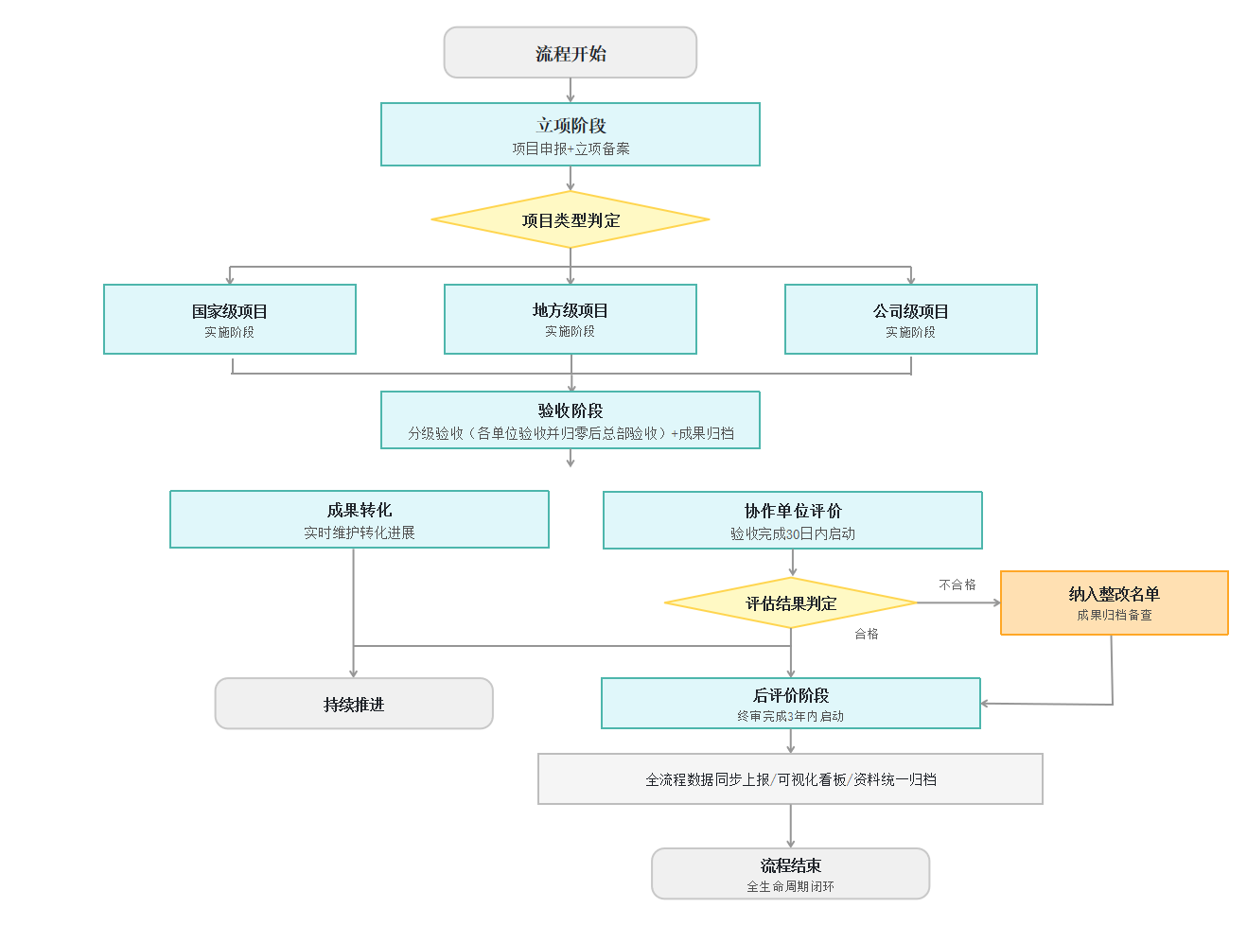
科研项目信息化管理平台全生命周期流程自流程启动后，首先进入立项阶段完成项目申报与立项备案；备案完成后系统自动判定项目类型，分为国家级、地方级、公司级三条差异化实施路径，三类项目实施阶段均需完成基础信息填报备案、年度里程碑四色预警闭环管理、CMOS 计划同步办结审批、经费预算填报及里程碑绑定核销工作。各类型项目实施工作结束后统一流转至验收阶段，按项目渠道开展分级验收并完成成果归档；验收完成后的 30 日内启动协作单位评价工作，随后开展评估结果判定，评估不合格的供应商纳入黑名单（需要有明确佐证材料并按程序协调本单位法律部门纳入黑名单），评估合格项目可直接进入后评价环节，后评价须在项目终审完成的三年内开展；成果转化为持续推进环节，转化进展可实时更新维护；转化核心数据同步至项目台账与可视化看板，成果应用成效纳入后评价核心评价维度，实现全生命周期数据互通、闭环管理。
全流程所有业务数据同步汇总至可视化看板，整套项目资料统一线上归档留存，最终完成项目全生命周期闭环，整体流程结束。

四、分阶段业务功能与流程细则
- 项目总览

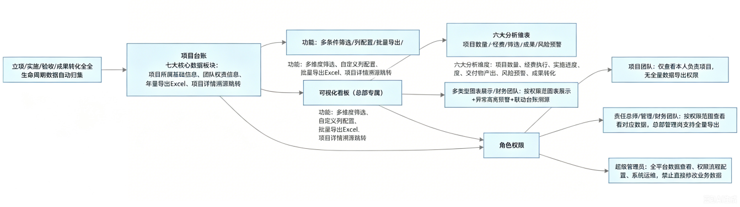
1.项目台账
台账数据由平台自动归集立项、实施、验收全流程填报信息生成，无需二级单位手工填报录入。依托下方台账字段实现公司预研项目标准化建档，支持按项目渠道类别项目状态、项目开始时间等多维度组合筛选，提供自定义列配置、批量导出Excel功能；支持点击项目名称跳转至项目全生命周期详情页，溯源立项资料、里程碑进展、经费使用、验收归档、科研成果等信息，台账数据随各业务节点填报实时自动更新，满足项目盘点、数据摸排、统筹统计需求。
台账主要包括八部分：项目所属信息、主要工作内容、团队、科研年度目标、科研经费情况、交付物、协作单位评价、成果转化。
项目所属信息表头如下：
项目所属信息表
项目编号 | 级别 | 立项部门 | 项目渠道 | 一级专业 | 二级专业 | 项目名称 | 管理/需求单位 | 责任单位 | 项目状态 | 验收状态 | 项目目标 | 项目立项年月 | 项目结束年月 | 项目周期 | 成果转化情况 | 预警

主要工作内容表头如下：
主要工作内容
牵头单位 | 主要工作内容 | 参研单位1 | 主要工作内容1 | 参研单位2 | 主要工作内容2 | 预留参研单位字段

团队表头如下：
团队
技术团队 |  |  | 责任专家 |  | 管理团队 |  |  |  | 财务团队
项目负责人 | 技术负责人 | 项目主管 | 一级总师 | 二级总师 | 总部处室处长 | 总部处室主管 | 单位科技部长 | 单位科技主管 | 总部财务主管 | 单位财务部长 | 单位财务主管

科研年度目标及计划表头如下：
科研年度目标及计划
年度目标 | 计划内容 | 完成时间 | 完成情况 | 计划完成状态

科研经费情况表头如下：
科研经费情况（单位：万元）
总经费 | 国拨经费 |  | 自筹经费 |  | 预算情况 |  |  | 已结题项目执行情况
总经费 | 国拨经费 | 其中商飞内部单位国拨经费 | 自筹经费 | 其中商飞内部单位自筹经费 | 累计支出 | 年度预算 | 年度支出 | 已结题项目实际执行经费 | 已结题项目经费执行率

交付物表头如下：
交付物
交付物名称 | 交付物类型 | 交付状态 | 交付物权属 | 对应成果编号

协作单位评价表头如下：
协作单位评价
协作单位名称 | 协作类型  （外协或参研） | 评价单位、人员 | 评价得分 | 评价等级 | 评价日期

成果转化表头如下：
成果转化
成果编号 | 成果名称 | 所属项目编号 | 成果简介 | 转化方式 | 转化形式 | 计划转化时间 | 实际转化时间 | 转化状态 | 转化简介 | 责任单位 | 关联交付物数量

填表说明如下：
板块 | 表头 | 说明
项目所属信息 | 项目编号 | 项目专属编号（系统自动生成）
项目所属信息 | 级别 | 下拉数据：国家级、地方级、公司级
项目所属信息 | 立项部门 | 国家级：GXB、国资委、科学技术部、FGW等；地方级：上海市科委、上海市经信委等；公司级：科技管理部
项目所属信息 | 项目渠道 | 区分对应专项名称
项目所属信息 | 一级专业 | 下拉数据：10-总体气动；20-机体；30-系统；40-制造；50-复合材料；60-飞行；70-运行支持；80-通用基础
项目所属信息 | 二级专业 | 下拉数据：1001-总体与气动；1002-需求与验证；1003-适航与四性；1004-舱室；2001-材料与工艺；2002-强度；2003-结构；3001-航电电气；3002-飞控；3003-液压起落架刹车；3004-动力机APU；3005-燃油与防火；3006-环控与氧气；4001-系统工艺；4002-冷工艺技术；4003-热工艺技术；4004-工艺装备；4005-增材制造；5001-复合材料设计；5002-复合材料与工艺；6001-试飞工程；6002-试飞测试；6003-试验飞行；6004-试飞运行与保障技术；6005-飞机运行安全；7001-运行支援  7002-维修工程；7003-飞行运行工程；7004-培训工程；7005-技术出版物；8001-市场技术；8002-质量工程；8003-情报档案；8004-标准化技术；8005-信息化；8006-工业工程；8007-5G与人工智能应用
项目所属信息 | 项目名称 | 按立项文件上的项目全称填写
项目所属信息 | 管理/需求单位 | 内部承担项目，管理/需求单位同责任单位；合作项目，管理/需求单位按实填写内部单位
项目所属信息 | 责任单位 | 内部承担项目，责任单位同管理/需求单位；合作项目，责任单位为外部单位
项目所属信息 | 项目状态 | 下拉数据：包括进行中、已完成、延期，完成研究任务即为已完成
项目所属信息 | 验收状态 | 下拉数据：单位级验收、公司级验收、机关验收、未验收
项目所属信息 | 项目目标 | 项目整体目标
项目所属信息 | 项目立项年月 | 项目正式开工日期，格式为XXXX.X
项目所属信息 | 项目结束年月 | 原定项目完工时间，延期后按变更后日期填写，格式为XXXX.X
项目所属信息 | 项目周期 | 格式为XX月
项目所属信息 | 成果转化状态 | 下拉数据：已转化应用、接续研发立项、技术储备待应用；由系统根据成果转化台账数据自动归集生成，无需手工填报
项目所属信息 | 预警 | 系统自动根据各关键节点的时间进度显示对应颜色标识。绿色：所有节点均已完成；蓝色：所有节点均在正常进行中（距离到期>30天）；黄色：存在至少1个节点距离到期≤30天；红色：存在至少 1个节点已超期
主要工作内容 | 牵头单位 | 项目主要负责单位
主要工作内容 | 主要工作内容 | 牵头单位主要工作内容
主要工作内容 | 参研单位1 | 参与合作研发的单位
主要工作内容 | 主要工作内容1 | 参与合作研发的单位主要工作内容
主要工作内容 | 参研单位2 | 参与合作研发的单位2
主要工作内容 | 主要工作内容1 | 参与合作研发的单位2主要工作内容
主要工作内容 | 预留参研单位字段 | 参研单位3、主要内容3……以此类推
技术团队 | 项目负责人 | 项目负责人姓名及工号
技术团队 | 技术负责人 | 技术负责人姓名及工号
技术团队 | 项目主管 | 项目主管姓名及工号
责任专家 | 一级总师 | 一级总师姓名及工号
责任专家 | 二级总师 | 二级总师姓名及工号
管理团队 | 总部处室处长 | 总部处室处长姓名及工号
管理团队 | 总部处室主管 | 总部处室主管姓名及工号
管理团队 | 单位科技部长 | 单位科技部长姓名及工号
管理团队 | 单位科技主管 | 单位科技主管姓名及工号
财务团队 | 总部财务主管 | 总部财务主管姓名及工号
财务团队 | 单位财务部长 | 单位财务部长姓名及工号
财务团队 | 单位财务主管 | 单位财务主管姓名及工号
科研年度目标及计划 | 年度目标 | 当年需要完成的研发任务内容
科研年度目标及计划 | 计划内容 | 具体计划条目
科研年度目标及计划 | 完成时间 | 计划提交完成全部审批流程时间
科研年度目标及计划 | 完成情况 | 已完成、进行中、已超期
科研年度目标及计划 | 计划完成状态 | 显示对应颜色标识。绿色：计划已完成；蓝色：计划正在正常进行中（距离到期>30天）；黄色：计划正在正常进行中且距离到期≤30天；红色：计划已超期
科研经费情况 | 总经费 | 项目整体立项批复经费数，单位：万元
科研经费情况 | 国拨经费 | 项目整体立项批复国拨经费数，单位：万元
科研经费情况 | 其中商飞内部单位国拨经费 | 项目整体立项批复国拨经费数中商飞内部兄弟单位的国拨数，单位：万元
科研经费情况 | 自筹经费 | 项目整体立项批复自筹经费数，单位：万元
科研经费情况 | 其中商飞内部单位自筹经费 | 项目整体立项批复自筹经费数中商飞内部兄弟单位自筹数，单位：万元
科研经费情况 | 累计支出 | 往年累计实际花费经费，单位：万元
科研经费情况 | 年度预算 | 项目本年预算，单位：万元
科研经费情况 | 年度支出 | 本年度实际支出费用，单位：万元
科研经费情况 | 已结题项目实际执行经费 | 已结题项目指：  1.已通过公司级验收/国家级验收的国家级项目  2.已通过地方验收的地方级项目  3.已通过公司级验收的公司级项目  单位：万元
科研经费情况 | 已结题项目经费执行率 | 实际执行经费/总经费*100%
交付物 | 交付物名称 | 按项目任务书 / 合同约定的成果全称填写，与立项考核指标一一对应
交付物 | 交付物类型 | 下拉数据：专利、论文、软著、技术标准、原理样机、设备、成套技术成果等
交付物 | 交付状态 | 待交付、已交付、已逾期；系统自动匹配全局四色状态规则：已交付（绿）、待交付且距到期＞30 天（蓝）、待交付且距到期≤30 天（黄）、已逾期（红）
交付物 | 交付物权属 | 在公司、各单位、参研单位、外协单位中勾选一项或多项
交付物 | 关联成果编号 | 关联成果转化表的唯一标识，作为交付物与成果转化的联动主键；无转化计划的交付物可空，多项交付物可绑定同一成果编号实现打包转化
协作单位评价 | 协作单位名称 | 承担本项目外协任务的单位全称，与合同签署单位名称保持一致
协作单位评价 | 协作类型 | 牵头、参研、科研外协
协作单位评价 | 评价得分 | 填写管理团队从技术能力、交付质量、进度履约、服务配合、合规性 5 个维度打分后的量化总分（满分 100 分）
协作单位评价 | 评价等级 | 根据评价得分自动判定：优秀（≥90 分）、合格（60-89 分）、不合格（<60 分）
协作单位评价 | 评价日期 | 管理团队完成评价并出具正式评价报告的日期
成果转化 | 成果编号 | 系统自动生成的全局唯一标识，为交付物表与成果转化表的关联主键
成果转化 | 成果名称 | 打包交付物的统一名称，直观体现转化价值方向
成果转化 | 所属项目编号 | 自动关联对应科研项目编号，不可手动修改
成果转化 | 成果简介 | 100字以内精简描述成果核心技术内容与应用价值
成果转化 | 转化方式 | 下拉数据：向型号转化或向市场转化
成果转化 | 转化形式 | 与转化方式联动配置：转化方式选择向型号转化的，此处选择装机或未装机；转化方式选择向市场转化的，此处选择转让、许可、联合实施、作价投资、其他
成果转化 | 计划转化时间 | 填写成果转化预计完成的节点日期，支撑进度管控与到期预警
成果转化 | 实际转化时间 | 填写成果正式落地、签署转化协议或完成应用的实际日期
成果转化 | 转化状态 | 下拉数据：包含未启动、洽谈中、已签协议、已完成等。系统自动匹配全局四色状态规则：已完成闭环（绿）、正常推进（蓝，距计划转化时间＞30 天）、临期预警（黄，距计划转化时间≤30 天）、逾期未完成（红，超计划转化时间）
成果转化 | 转化简介 | 转化方式选择向型号转化的，需包含转化任务、完成时间、应用对象、应用单位等内容，并写明纳入哪年公司预先研究成果转化工作计划；转化方式选择向市场转化的，需包含交易对象、合作对象（如有）、合同金额、转化净收益、是否奖励分配等内容
成果转化 | 责任单位 | 明确开展成果转化的公司或各单位责任主体
成果转化 | 关联交付物数量 | 系统自动统计该成果包绑定的交付物总项数

2.可视化看板
看板基于台账底层数据自动运算渲染，采用柱状图、看板基于台账底层数据自动运算渲染，采用柱状图、饼图、折线图、指标卡片、预警榜单等形式，从项目数量分布、各类经费收支执行、项目实施进度、交付物产出、项目风险预警、成果转化六大维度进行可视化展示。本功能为总部专属分析模块，系统支持按年度、承担单位、项目来源、项目层级及细分渠道进行数据筛选。
系统按照统一规则展示项目四色状态，结合里程碑 30 天临期预警机制，对逾期里程碑、待办计划超期、验收超期、经费异常、关键节点滞后等问题项目高亮预警；点击图表指标可联动跳转至对应项目台账明细，溯源项目全生命周期资料。看板面向管理团队、财务团队、一级责任总师开放查看权限，直观呈现公司预研项目整体运行态势，依托整合后的全量业务数据实现智能分析与风险管控，支撑总部管理决策。
样例如下：

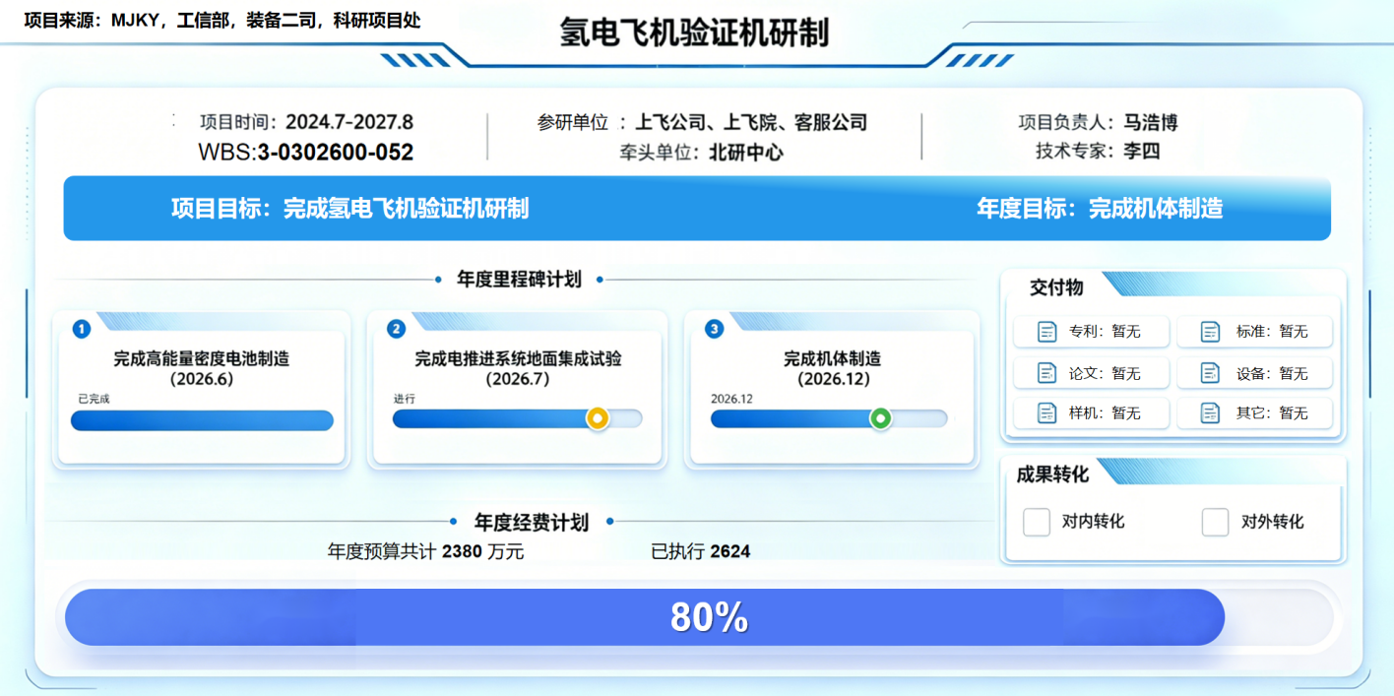
（二）立项阶段
立项阶段的核心在于申报审批+立项备案，此阶段根据不同类型渠道项目，差异化上传对应佐证材料，用户首先选择项目来源，系统可根据所选项目来源，自适应展示对应附件填报栏目，非本项目类别所需的材料字段锁定不可编辑。
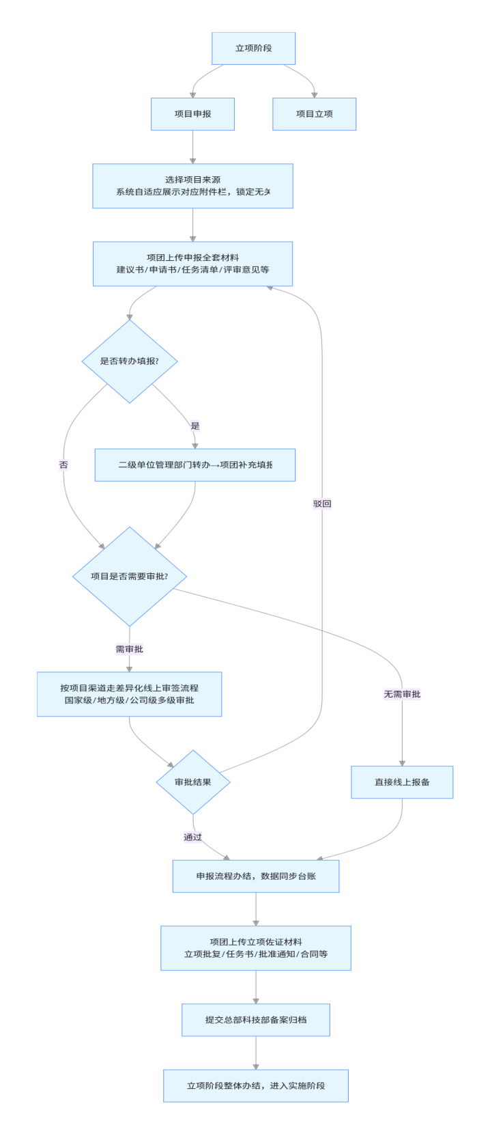

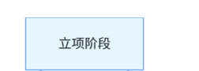
在提交材料并完成全部审批后，由超级管理员将项目立项状态在系统中确定为已立项或不立项（立项流程中的项目显示立项中，已立项的项目流程跳转至下一步“项目立项”上传立项文件，线下审批文件必须扫描上传至平台归档，审批结果线上同步，实现全程可溯。具体流程如下：
不立项
不通过
1.需提交材料
项目级别 | 项目渠道 | 项目申报需提交材料 | 项目立项需提交材料
国家级 | MJKY | 建议书、建议书意见 | 立项批复
国家级 | 04专项接续 | 建议书、建议书意见 | 立项批复
国家级 | 重点研发计划 | 申请书、申请书评审 | /
国家级 | XX25专项 | 申报通知、任务清单、任务清单评估 | /
国家级 | 国家自然科学基金 | 申请书、申请书评审 | 批准通知
地方级 | 揭榜挂帅 | 榜单答疑 | 申请书评审
地方级 | 科技创新行动计划 | 建议书、建议书评审 | 立项通知
公司级 | 预研三年滚动计划 | 建议书、建议书评审 | 立项通知
公司级 | 新疆大飞机气象创新中心 | 申请书、申请书评审、技术委员会/主任委员会/理事会审议 | 立项通知
公司级 | 科技周 | 合作需求、需求对接总结、技术发展战略委员会审议 | 拟立项通知、立项文件
公司级 | 大飞机研究院 | 项目申请书、学术委员会审议 | 立项通知
公司级 | 大飞机先进材料创新联盟 | 项目申请书 | 立项建议清单及联盟专委会、理事会审议意见
公司级 | “中国商飞-波音”可持续航空技术研究中心项目 | 波音指导委员会会议纪要 | 三方合同

2.审签流程
通用审批规则（全立项流程适用）：
·审批驳回：自动退回初始填报节点，标注驳回意见，支持修改后二次提交，所有驳回记录留痕归档；
·附件更改：流程中经办人/审核人可替换附件；
·流程撤销：仅填报人可发起撤销，撤销后项目回归 “草稿状态”，撤销记录永久留存；
·无需审批的报备类项目：填报完成由各单位科技部审批后自动归档，总部可查询追溯。（如XXX项目无需审批）

（1）国家级
a) MJKY
项目联系人→项目负责人→项目承担部门负责人→二级总师→单位财务部门负责人→单位科技部门负责人→单位分管领导→一级总师→总部科技部科研项目处，余下走线下流程，由科技部办理报批。
b) 04专项接续
项目联系人→项目负责人→项目承担部门负责人→二级总师→单位财务部门负责人→单位科技部门负责人→单位分管领导→一级总师→总部科技部科研项目处，余下走线下流程，由科技部办理报批。
c) 重点研发计划
项目联系人→项目负责人→项目承担部门负责人→二级总师→单位财务部门负责人→单位科技部门负责人→单位分管领导→一级总师→总部科技部科研项目处，余下走线下流程，由科技部办理报批。
d) XX25专项
项目联系人→项目负责人→项目承担部门负责人→二级总师→单位科技部门负责人→单位分管领导→一级总师→总部科技部科研项目处，余下走线下流程，由科技部办理报批。
e) 国家自然科学基金
项目联系人→项目负责人→项目承担部门负责人→二级总师→单位财务部门负责人→单位科技部门负责人→单位分管领导→一级总师→总部科技部科研项目处，余下走线下流程，由科技部办理报批。

（2）地方级
a) 揭榜挂帅
项目联系人→项目负责人→项目承担部门负责人→二级总师→单位财务部门负责人→单位科技部门负责人→单位分管领导→一级总师→总部科技部科研项目处，余下走线下流程，由科技部办理报批。
b) 科技创新行动计划
项目联系人→项目负责人→项目承担部门负责人→二级总师→单位财务部门负责人→单位科技部门负责人→单位分管领导→一级总师→总部科技部科研项目处，余下走线下流程，由科技部办理报批。

（3）公司级
a) 预研三年滚动计划
项目联系人→项目负责人→项目承担部门负责人→二级总师→单位财务部门负责人→单位科技部门负责人→单位分管领导→一级总师→总部科技部科研项目处，余下走线下流程，由科技部办理报批。
b) 新疆大飞机气象创新中心
项目联系人→项目负责人→项目承担部门负责人→二级总师→单位财务部门负责人→单位科技部门负责人→单位分管领导→一级总师→总部科技部科研项目处，余下走线下流程，由科技部办理报批。
c) 科技周
项目负责人→三级专业总师→二级专业总师→单位科技部→单位科技部门负责人→单位分管科技领导→总部科技部科技发展处→一级总师审核→总部科技管理部→需求发布→技术发展战略委员会审查→发布拟立项项目清单→各单位立项→各单位实施→各单位验收
d) 大飞机研究院
大飞机研究院建设单位（上飞院或北研中心）征集指南→各研究院学术委员会评审→各研究院向本高校指南发布→各研究院组织形成项目建议书→各研究院学术委员会评审→形成拟立项清单→理事会审议→研究院立项→研究院组织项目实施→学术委员会项目验收评审
e) 大飞机先进材料创新联盟
项目立项阶段：联盟成员单位提交申请书-专委会审查意见/纪要（上飞院（联盟专委会秘书处））-理事会审查意见/纪要（上飞院（联盟理事会秘书处））-公司科技部报批
实施阶段：项目承担单位（上飞院、上飞公司）课题管理员通知编制合同文本→完成项目承担单位项目合同审签与签署流程→课题组按要求开展项目及项目检查→合作单位完成中期研究内容，提出中期评审申请→项目承担单位课题联系人完成材料审核→项目承担单位课题管理部门组织评审并出具中期结论→课题组付中期款。
项目验收：材料联盟项目合作单位完成全部研究内容，向项目承担单位提出验收申请，项目承担单位启动合同验收流程→项目承担单位课题联系人完成材料审核→项目承担单位课题管理部门组织评审并出具验收结论→课题组付尾款→课题组完成档案归档→项目承担单位课题管理部门组织课题后评价。
f) “中国商飞-波音”可持续航空技术研究中心项目
报备申签流程：项目负责人→北研中心科技部主管→北研中心科技部部长→北研中心分管领导→总部科技部主管

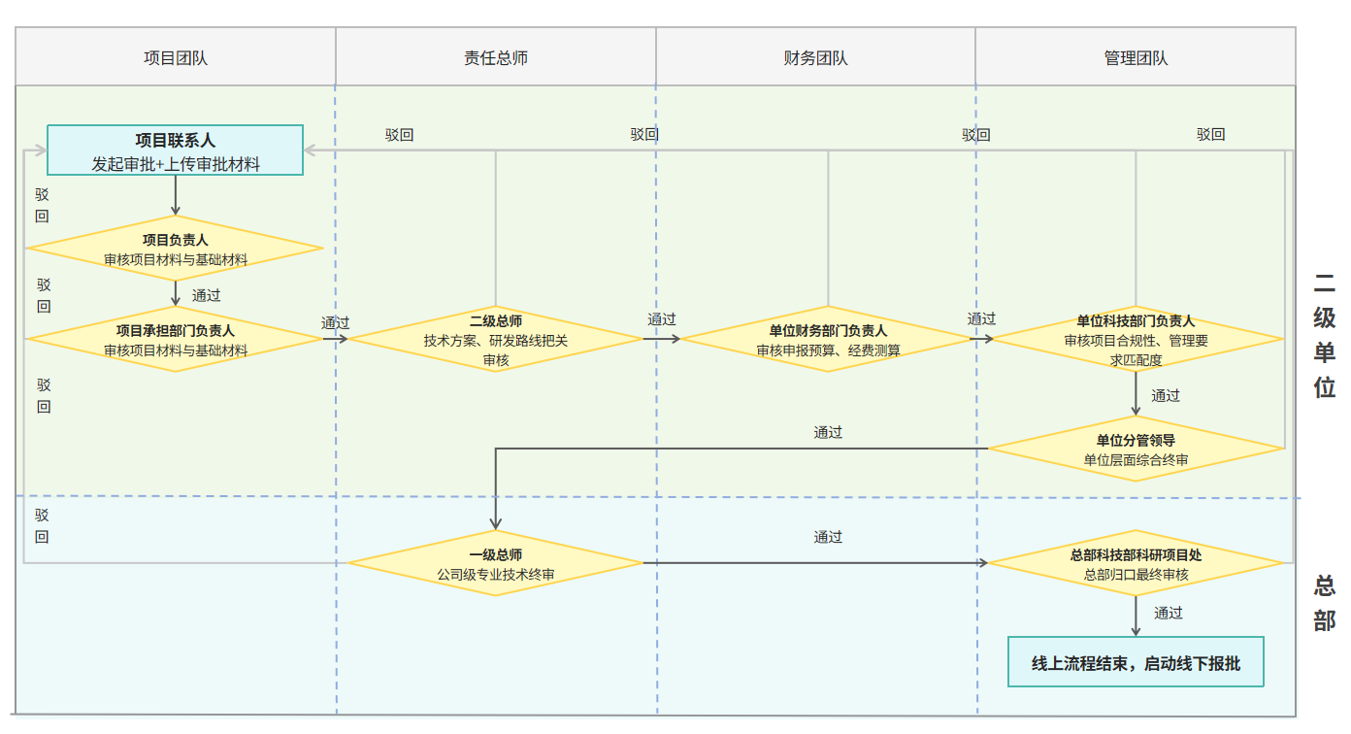
项目申报审批流程核心审签流，以MJKY/04专项接续国家级项目为例：

（三）实施阶段
实施阶段需要二级单位填报项目基本信息、里程碑、计划管控情况、项目经费情况并进行分级审批，具体如下：

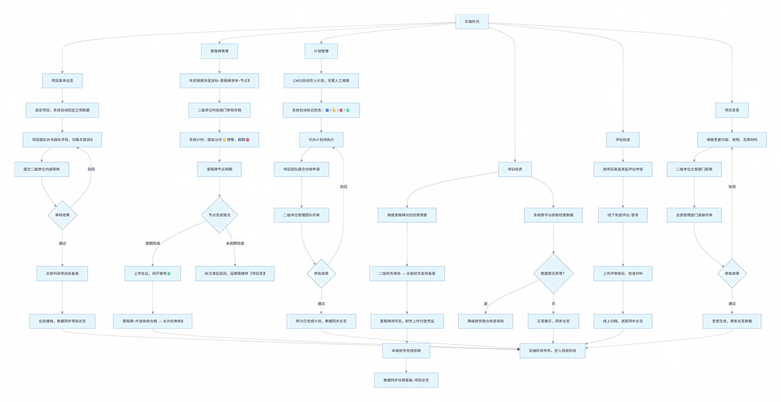

模块 | 说明 | 审批流
项目基本信息 | 选定项目名称后，系统自动回显项目来源、项目周期、牵头/参研单位、总经费等立项已有数据；缺失字段由二级单位补充填报，同步归集年度里程碑、评估计划节点信息，实现项目动态信息汇总建档。需要填写字段如下：项目编号、目标、开始时间、结束时间、层级、立项部门、渠道类别、牵头单位、主要工作内容、参研单位1、主要工作内容1、参研单位2、主要工作内容2、预留参研单位字段、项目负责人、技术负责人、项目主管、一级总师、二级总师、年度目标、总经费等（项目基本信息审批通过后才会同步更新至项目台账，包含项目台账中全部内容） | 项目团队补充完善项目缺失信息，提交二级单位内部审核；  项目团队填写→项目负责人审核→单位科技管理部审核→单位分管领导复核→总部科研项目处
里程碑 | 按自然年度填报，按年度分两次线上管理：①年初（四月前）填报（线下编制统一上传）本年度总体目标、分项里程碑清单，提交存档；②单个里程碑节点到期后，二级单位上传或总部抓取抓取试验/验收等完成佐证材料，在系统勾选已完成实现节点闭环销项；未按期完成需标注滞后原因，如需延后节点必须通过【项目变更】模块走延期审批。  系统自动根据里程碑计划完成时间进行分级预警：提前 30 天向项目团队、管理团队发送黄色预警通知；超期未完成自动转为红色预警，并在项目台账、可视化看板高亮显示；节点完成并上传佐证材料审核通过后，自动转为绿色已完成状态 | 年初里程碑清单、节点预算填报：项目团队提交 → 二级单位科技部门审核存档；  里程碑节点完成、佐证材料上传：二级单位内部核验，完成节点闭环销项；  节点逾期/需延后：禁止直接修改，必须跳转至【项目变更】模块执行延期审批流程；  系统自动触发预警，无需人工审批流转
计划管理 | 分为待办计划、已完成计划。自动导入实时同步CMOS中已发布的预研项目计划、专项计划及计划完成情况，为后续执行与考核提供依据。待办计划由CMOS自动导入，并会根据计划距离时间惊醒提醒，并显示对应颜色标识。绿色：计划已完成；蓝色：计划距离到期>30天；黄色：计划距离到期≤30天；红色、计划已超期。待办计划完成后经管理团队审批后自动进入已完成计划供后续查阅 | 计划数据由 CMOS 系统自动导入，无需填报审批；  待办计划完成后，由项目团队提交办结申请 → 二级单位管理团队终审；  审批通过后系统自动转为「已完成计划」，全程无总部审批
经费管理 | 本模块分为两大完全独立的管控板块，分别是经费执行管理和总部经费预算管控  ·经费执行管理：整体分两步走，第一步预算填报，（第一步工作拟由总部信息化团队实时抓取二级单位经费数据，若无法抓取成果需由项目团队自行填写并经各单位科技部和财务部审批确认）；第二步年度预算核销，对应工作完成闭环后，二级单位财务上传付款凭证，二级单位财务核销后自动关联总部及相应单位的经费看板，实时更新项目经费执行、结余数据（第二步工作拟由总部信息化团队实时抓取二级单位经费执行情况，若无法抓取需由二级公司财务部门上传支付凭证）  ·总部经费预算管控：本板块针对总部拨付各二级单位的科研经费总盘子独立管控，核心分为预算管理、拨付执行两大独立环节，仅管控总部经费额度与拨付动作，与二级单位项目端经费使用无业务关联。  1. 预算管理：总部科技部联合财务部根据各单位上报年度科研经费总预算，明确总盘子、各二级单位拨付额度上限；经总部管理层审批后正式锁定，建立独立预算台账，作为年度经费拨付的唯一依据。  2. 拨付执行：二级单位在核定的年度额度内提交经费拨付申请，在总部科技部和财务部双审通过后完成经费拨付；系统自动更新拨付台账，统计各单位累计拨付金额、剩余可用额度；年末完成年度预算清算，清算结果仅作为下一年度经费预算编制的参考依据。 | 经费预算填报（绑定里程碑）：项目团队提报 → 二级单位财务部门审核 → 总部财务团队复核备案；  预算核销（里程碑闭环后）：二级单位财务上传付款凭证、完成本级核销 → 数据自动同步至总部经费看板；  经费数据从各单位经费管理平台实时抓取，异常数据由两级财务团队联合核查审批
评估检查 | 各渠道项目按需上传/总部平台抓取各二级单位中期评估、季度报告、督导材料；评估不合格需启动整改流程，整改完成后方可继续推进项目。 | 项目根据渠道决定评估方式，具体见表n
项目变更 | 本模块为项目实施阶段唯一调整渠道，里程碑节点延期、基础信息、考核指标、经费、周期、外协合作方、交付物等所有内容修改均禁止直接后台改动，必须通过本流程线上发起申请；变更分项目变更、数据变更两类入口，区分管控等级其中，适用于项目延期、经费调改、外协单位更换、付款节点调整、核心指标变动等重大调整事项。数据变更仅用于年度任务填报失误等小幅基础数据纠错类场景。  由二级单位统一填写调整内容、变更缘由，并上传佐证支撑材料；其中项目变更需依次经过二级单位主管部门、总部对应管理部门逐级审核审批；数据变更完成二级单位内部审批即可，并提交总部科技主管确认。 | 项目变更：项目团队填报变更内容、说明、支撑材料 → 二级单位主管部门初审 → 总部对应部门终审；国家级 MJKY 终审后需线下上报 GXB，线下材料线上归档。一般变更二级单位终审即可；重大变更（外协单位更换、总经费调整、整体周期变更）：强制联动法务部门审核，严控合规风险。  数据变更：项目团队填报→二级单位内部审批→总部科技主管确认。具体见表n
不同类型渠道项目，上传不同评估检查佐证材料或流程，具体如下：
项目级别 | 项目渠道 | 评估  检查 | 评估检查审批流程 | 项目变更
国家级 | MJKY | 中期评估相关材料 | 项目团队填报相关材料 → 二级单位主管部门初审 → 总部对应管理部门逐级终审 | 项目团队填报变更内容、说明及支撑材料 → 二级单位主管部门初审 → 总部对应管理部门逐级终审→上报gxb
国家级 | 04专项接续 | 中期评估相关材料 | 项目团队填报相关材料 → 二级单位主管部门初审 → 总部对应管理部门逐级终审 | 项目团队填报变更内容、说明及支撑材料 → 二级单位主管部门初审 → 总部对应管理部门逐级终审
国家级 | 重点研发计划 | 中期评估相关材料 | 项目团队填报相关材料 → 二级单位主管部门初审 → 总部对应管理部门逐级终审 | 项目团队填报变更内容、说明及支撑材料 → 二级单位主管部门初审 → 总部对应管理部门逐级终审
国家级 | XX25专项 | 季度会/季度报/年度评估、国资委现场督导相关材料 | 项目团队填报相关材料 → 二级单位主管部门初审 → 总部对应管理部门逐级终审 | 项目团队填报变更内容、说明及支撑材料 → 二级单位主管部门初审 → 总部对应管理部门逐级终审
国家级 | 国家自然科学基金 | 年度实施报告、中期评估相关材料 | 项目团队填报相关材料 → 二级单位主管部门初审 → 总部对应管理部门逐级终审 | 项目团队填报变更内容、说明及支撑材料 → 二级单位主管部门初审 → 总部对应管理部门逐级终审
地方级 | 揭榜挂帅 | 中期评审相关材料 | 项目团队填报相关材料 → 二级单位主管部门初审 → 总部对应管理部门逐级终审 | 项目团队填报变更内容、说明及支撑材料 → 二级单位主管部门初审 → 总部对应管理部门逐级终审
地方级 | 科技创新行动计划 | 阶段性检查相关材料 | 项目团队填报相关材料 → 二级单位主管部门初审 → 总部对应管理部门逐级终审 | 项目团队填报变更内容、说明及支撑材料 → 二级单位主管部门终审
公司级 | 预研三年滚动计划 | 阶段性检查相关材料 | 项目团队填报相关材料 → 二级单位主管部门初审 → 总部对应管理部门逐级终审 | 项目团队填报变更内容、说明及支撑材料 → 二级单位主管部门初审 → 总部对应管理部门逐级终审
公司级 | 新疆大飞机气象创新中心 | 阶段性检查相关材料 | 项目团队填报相关材料 → 二级单位主管部门初审 → 总部对应管理部门逐级终审 | 项目团队填报变更内容、说明及支撑材料 → 二级单位主管部门初审 → 总部对应管理部门逐级终审
公司级 | 科技周 | / | / | /
公司级 | 大飞机研究院 | 中期检查相关材料（仅适用于重大项目） | 中期检查相关材料（仅适用于重大项目） | 学术委员会中期评审（仅适用于重大项目）
公司级 | 大飞机先进材料创新联盟 | 阶段性检查相关材料 | 项目组填报相关材料→二级单位主管部门初审→二级单位审查确认 | 项目组填报变更内容、说明及支撑材料→二级单位主管部门初审→二级单位审查确认
公司级 | “中国商飞-波音”可持续航空技术研究中心项目 | 阶段性检查相关材料 | 项目团队填报相关材料 → 二级单位主管部门初审 → 总部对应管理部门逐级终审 | 项目组填报变更内容、说明及支撑材料→二级单位主管部门初审→二级单位审查确认

（三）项目验收

项目验收阶段包含项目验收、项目成果、协作单位评价三部分。
模块 | 说明 | 审批流
项目验收 | 该模块为发起验收和上传佐证材料、评审结论的入口  1. 发起前置约束：系统强制校验前置条件，需全部里程碑闭环、外协交付物验收合格、节点经费匹配核销完毕，不满足则无法提交验收申请；  2. 表单智能分级锁定：根据项目来源自动匹配验收表单层级：国家级 MJKY 专项开放单位、公司、国家三级附件栏；地方专项开放单位、属地主管部门两级栏目；公司自研仅开放单位、公司两级；非对应层级页面锁定不可编辑；  3.根据项目渠道成套上传验收所需材料，验收办结后系统开启 30 天倒计时，提醒开展参研单位评价；外协单位评价计时起点为外协合同验收完成时间； | 公司级评审由项目团队→二级单位管理团队初审，核查材料完整性、内部预验收落实情况，可驳回整改→总部管理团队终审；国家级 / MJKY 重大项目增加责任总师技术复核环节
交付物 | 交付物为项目任务书约定的全部考核成果项，是科研项目核心产出的归集载体，全量纳入科研项目 “一本账” 管理，支撑成果分类统计与成果转化联动管控。具体规则如下：  1.由项目团队按任务书约定逐项填报，一行对应一项交付物，确保与立项考核指标一一对应；项目验收办结后，交付物数据自动同步至项目台账与可视化看板，无需重复填报；  2.交付物类型执行全局统一数据字典，由总部科技部统一维护，保障全公司成果统计口径一致；  3.设置验收前置校验规则：项目全部核心交付物需更新为「已交付」状态，方可提交项目验收申请；  4.支持与成果转化模块联动：交付物可通过「对应成果编号」绑定，支持多项关联交付物打包对应一项成果转化动作；成果转化进展数据同步回显至交付物台账，实现成果从产生到转化的全链路可追溯；  5.交付物状态同步匹配全局四色预警规则，逾期未交付自动触发预警推送至项目团队与对应管理团队 | 项目团队→二级单位管理团队→总部管理团队
协作单位评价 | 1.协作单位分为参研单位和外协单位。合同签订后，即可办理协作项目信息入库，如已入库，不必重复办理  2.针对参研单位，自项目验收完成后30日内，完成评价；针对外协单位，自外协合同验收后30日内，完成评价。  3.具体由项目团队填报协作单位（参研单位）基础信息；各单位组织项目团队、管理团队从技术能力、交付质量、进度履约、服务配合、合规性5个维度进行量化评分，上传评价报告及佐证材料;评价结果分为优秀（≥90 分）、合格（60-89 分）、不合格（<60 分），不合格单位纳入黑名单（需要有明确佐证材料并按程序协调本单位法律部门纳入黑名单） | 项目团队→二级单位管理团队→总部管理团队

（四）成果转化
成果转化工作流程如图所示：
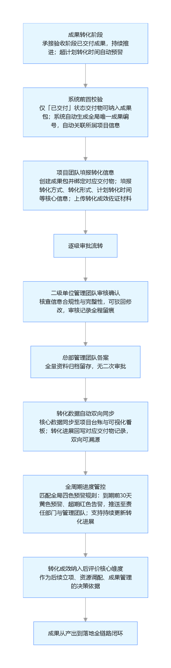

成果转化模块为科研成果落地的独立统筹管控载体，承接验收阶段交付物数据，匹配公司 “向型号转化、向市场转化” 两大核心转化路径，实行 “成果包” 打包管理模式，全量数据纳入科研项目 “一本账” 管理，支撑总部维度转化成效统计、进度管控与宏观研判。
模块 | 说明 | 审批流
成果转化台账 | 1. 以成果包为最小管理单元，1 个成果包可关联多项交付物，通过「成果编号」与交付物表双向绑定，避免成果重复统计；成果编号由系统自动生成，全局唯一，自动关联所属项目信息。  2. 仅状态为「已交付」的交付物可纳入成果转化包，未交付成果禁止绑定转化台账；成果权属、核心信息自动同步关联交付物数据，无需重复填报。  3. 转化方式、转化形式、转化状态执行全局统一数据字典，由总部科技部统一维护，保障全公司转化统计口径一致。  4. 转化核心信息自动同步至项目台账与可视化看板，转化成效佐证材料可上传归档留存；转化信息更新后自动回写至对应交付物记录，支持从交付物溯源转化进展、从成果包反向追溯成果构成，实现全链路可追溯。  5. 匹配全局预警规则，根据计划转化时间自动触发临期预警与逾期告警，推送至对应责任部门与管理团队。 | 项目团队填报 / 更新转化信息及佐证材料→二级单位管理团队审核确认→总部管理团队备案

